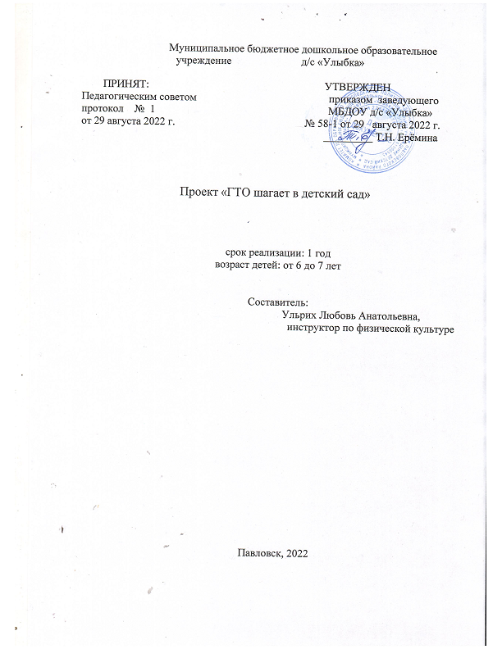

Тип **проекта**: образовательный, творческий, игровой, открытый.

По продолжительности **проект долгосрочный**.

Сроки реализации: сентябрь – июнь

Этапы реализации **проекта**:

Подготовительный этап – сентябрь– декабрь.

Основной этап – январь –апрель.

Заключительный этап – май-июнь.

Участники **проекта**: Ульрих Л. А. - инструктор по физической культуре, музыкальный руководитель, воспитатели подготовительных групп, дети подготовительных к школе групп, родители.

Разработчик проекта – инструктор по физической культуре Ульрих Л.А.

Актуальность проблемы.

Проблема здорового образа жизни в современном обществе сегодня является одной из самых актуальных. Эта проблема требует к себе особого внимания. С внедрением Всероссийского физкультурно-спортивного комплекса» Готов к труду и обороне" должна произойти модернизация системы физического воспитания и системы развития массового **детско-юношеского** спорта в образовательных организациях, укрепление и сохранение физического и психического здоровья дошкольников. Поэтому внедрение комплекса *«ГТО»* в **детском** саду решит многие проблемы в физическом и психическом развитии ребенка-дошкольника. Главное, что мы должны сделать сейчас как педагоги образовательной организации- это активно внедрять *«ГТО»* в нашу жизнь среди детей и их родителей.

Интеграция ВФСК *«ГТО»* в систему дошкольного образования связана с выделением в комплексе 1-й ступени *(от 6 до 8 лет)*: дети подготовительных групп *(6 лет)* уже могут сдавать нормативы ВФСК *«ГТО»*. У детей необходимо не только развивать физические способности, но и формировать представление о ВФСК *«ГТО»*.

Именно такой подход к организации физического воспитания, позволит максимально мотивировать и вовлекать детей и родителей в систематические занятия физической культурой с учетом их индивидуальных, психологических и физических особенностей. Предлагаемые формы занятий физической культурой позволят дошкольникам не только выполнить нормы комплекса *«Готов к труду и обороне»*, но и будут способствовать их личностному развитию и повышению уровня патриотического самосознания.

**Проект***«ГТО****шагает в детский сад****»* станет стимулом к активизации физкультурно-оздоровительной работы в ДО, способствовал приобщению дошкольников к здоровому образу жизни, и более тесному сотрудничеству с родителями детей.

Цель и задачи **проекта**.

Цель **проекта**: формирование мотивации у дошкольников для занятий физкультурой и спортом, совершенствование физических качеств, приобщение к здоровому образу жизни. Апробация детьми 6-7 лет норм ВФСК *«ГТО»* I ступени.

Задачи **проекта**:

Для детей:

Формировать у дошкольников первоначальные знания о ВФСК *«ГТО»*;

• Приобщать дошкольников к массовому спортивному движению *«Готов к труду и обороне!»* и содействовать изучению истории *«ГТО»* в своей семье и стране в целом;

• Приобщать дошкольников к физической культуре и здоровому образу жизни.

• Воспитывать патриотизм, гордость за свою страну, позитивное отношение к занятиям спортом и физической культуре.

Для педагогов:

• Повысить профессиональную компетенцию педагогов по вопросам ГТО;

• Создать информационную базу о *«ГТО»*;

• Создать ППРС для повышения двигательной активности детей.

Для родителей:

• Вовлекать родителей в работу по реализации **проекта**;

• Создать условия в семье для развития двигательной активности детей, интереса к физической культуре и спорту.

Для социальных партнёров:

• Создать условия для реализации совместных мероприятий.

Ожидаемые результаты в ходе реализации **проекта**:

• повышение мотивации и интереса к занятиям физической культурой и спортом;

• положительная результативность в сдаче норм *«ГТО»*;

• рост спортивных достижений;

• эмоциональное сближение детей и родителей;

• рост профессиональной компетенции педагогов;

• активное взаимодействие родителей и педагогов;

• обогащение педагогического опыта родителей;

• формирование у родителей осознанных потребностей в систематических занятиях физической культурой и спортом, ведение здорового образа жизни;

• обогащение методической базы и развивающей среды в ДО;

• приобретение опыта взаимодействия с социальными партнёрами;

Внедрение ВФСК *«ГТО»* в общеобразовательные организации и его наградная система прекрасно подходит для детей - его соревновательный дух и достижимые цели являются доступными и понятными каждому. Направленность комплекса *«ГТО»*, общедоступность физических упражнений, включенных в его нормативы, их очевидная польза для укрепления здоровья и развития навыков и умений, необходимых в повседневной жизни, сделают ВФСК *«ГТО»* популярным среди детей.

В своем содержании **проект** нацелен на физическое развитие, формирование патриотизма старших дошкольников. Его участниками становятся педагоги ДОУ, дети и их родители.

Работа по реализации **проекта включает в себя**:

• информированность педагогического коллектива *(накопление информации по тематике****проекта****)*;

• включение в стандартные занятия физкультурой нормативов испытаний *(тестов)* ВФСК *«ГТО»* для I возрастной группы

• спортивные мероприятия внутри ДОУ и районного уровня;

• создание творческой группы (совместное планирование, поэтапная разработка мероприятий, разделение обязанностей);

• взаимодействие с родителями (их участие в совместной с детьми деятельности, в творческих и спортивных конкурсах, открытых мероприятиях);

• поддержка и активность всего коллектива;

Рабочий план по реализации **проекта**.

Подготовительный этап

|  |  |  |  |
| --- | --- | --- | --- |
| № | Мероприятие | Сроки | Ответственный |
|  | Оформление родительских уголков в группах с размещением материала по теме **проекта** | сентябрь  -октябрь | Воспитатели, инструктор по физической культуре |
|  | Разучивание нормативов «ГТО» при проведении: утренней гимнастики, физкультурных занятий, спортивных упражнений, подвижных игр, эстафет | В течении года | Инструктор по физической культуре |
|  | Подбор музыкального репертуара, изготовление новых атрибутов, подготовка и оформление зала к спортивным праздникам. | ноябрь | Музыкальный руководитель, инструктор по физической культуре |
|  | Проведение спортивного праздника *«От значка ГТО – к спортивным медалям»*  Чтение с детьми рассказов, загадывание загадок, разучивание стихотворений о спорте | декабрь | инструктор по физической культуре, музыкальный руководитель, воспитатели |
|  | *«Как сдать нормативы ВФСК ГТО»* - консультация, анкетирование родителей на родительском собрании в подготовительной к школе группе | январь | Инструктор по физической культуре |
|  | Разработка и проведение спортивного праздника *«Папа, мама, я – спортивная семья»* | февраль | инструктор по физической культуре, музыкальный руководитель, воспитатели |
|  | Семинар-практикум для родителей: *«ГТО - путь к успеху!»*  Мастер-класс *«Делай как я!»* для детей *(силовые, на гибкость, на скорость и выносливость)* | Март  Март | инструктор по физической культуре, воспитатели |
|  | КВН *«В здоровом теле – здоровый дух!»*  Рисование по теме: *«Выполним нормы ГТО!»*, *«Спорт и спортивные атрибуты»*; *«Вперед к победам»*. | Апрель | инструктор по физической культуре, музыкальный руководитель, воспитатели |
|  | Проведение с детьми интеллектуальных и развивающих игр: *«Узнай вид спорта»*, *«Спортивное оборудование»*, *«Сложи картинку»*, *«Найди спортсмена по описанию»*, *«Что изменилось на спортивной арене?»*  Фестиваль ГТО (сдача норм ГТО)  Фотоотчёт для детей и родителей по проведённым мероприятиям в рамках **проекта** | Май | Инструктор по физической культуре, воспитатели |

Перспектива развития **проекта**:

Привлечь наибольшее количество обучающихся к участию в сдаче норм ВФСК *«ГТО»*, а также мотивировать их к увеличению двигательной активности.

Тесное сотрудничество с родителями, с социумом в целях сохранения и укрепления здоровья детей, формирования потребностей в занятиях физической культурой и спортом, физическом самосовершенствовании и ведении здорового образа жизни.

Презентация **проекта** и создание методических рекомендаций для педагогов других ДОУ.

Опыт работы по реализации **проекта** может быть использован педагогами и специалистами по работе с детьми старшего дошкольного возраста любого учреждения образования.

Список литературы:

Материалы официального сайта ВФСК *«ГТО»*;

Указ Президента РФ от 24.03.2014 г. № 172 о Всероссийском физкультурно-спортивном комплексе *«Готов к труду и обороне»* *(ГТО)*;

Положение о Всероссийском физкультурно-спортивном комплексе *«Готов к труду и обороне»* *(ГТО)* от 11.06.2014 г. № 540;

Веракса Н. Е., Веракса А. Н. **Проектная** деятельность дошкольников. Пособие для педагогов дошкольных учреждений. – М.: МОЗАИКА-СИНТЕЗ, 2008;

Картушина М. Ю.Быть здоровыми хотим: оздоровительные и познавательные занятия для детей подготовительной группы. – М.:АРКТИ, 2004;

Новикова И. М. Формирование представлений о здоровом образе жизни у дошкольников. Для работы с детьми 5-7 лет. – М.: МОЗАИКА-СИНТЕЗ, 2010